Дополнительные публичные обсуждения проекта постановления Правительства Курской области

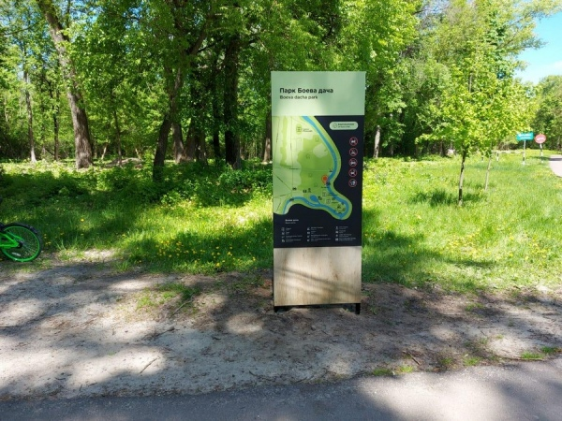

Министерство экономического развития Курской области проводит дополнительные публичные обсуждения в рамках процедуры оценки регулирующего воздействия по проекту постановления Правительства Курской области «О внесении изменений в постановление Администрации Курской области от 01.03.2021 № 169-па «Об особо охраняемой природной территории регионального значения – природном парке «Парк «Боева дача».
Цель предлагаемого регулирования – приведения Положения о природном парке регионального значения «Парк «Боева Дача» в соответствии с Законом Курской области от 22.11.2007 года «О некоторых вопросах в области охраны и использования особо охраняемых природных территорий в Курской области», в том числе в части изменения названия и в целях корректировки Положения в части изменений, внесенных в Лесохозяйственный регламент Курского городского лесничества. Утвержденных постановлением Администрации города Курска 20.03.2019 № 586.
Предлагаем рассмотреть проект нормативного правового акта на предмет наличия в нем положений, вводящих избыточные, необоснованные ограничения или обязанности для предпринимателей.
Подробная информация о проекте постановления размещена в государственной информационной системе «Интернет-портал правовой информации Курской области» (https://kurskpravo.ru/npa_detail/694). (Свои предложения и замечания просим направить в электронном виде (doc*, rtf*) не позднее 13 января 2026 года на адрес электронной почты ORV@rkursk.ru, контактное лицо: Савкова Олеся Ивановна, 8 (412) 33-07-73.

